**1、 [ 单选题 ] 如果想要找到一个表格的指定行数的元素，用下面哪个jQuery方法可以快**速找到指定元素？ C

A、 text()  B、 contents()  C、 eq()  D、 get()

**2、 [ 单选题 ] 以下( )标签用于在表单中构建复选框 D**

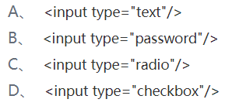

**3、 [ 单选题 ] 在HTML中,若实现点击超链接时,弹出一个新的网页窗口,下列的( )选项正确 C**

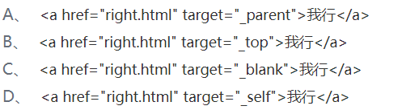

**4、 [ 单选题 ]在jquery中指定一个类，如果存在就执行删除功能，如果不存在就执行添加**功能，下面哪一个是可以直接 完成该功能的 B

A、 removeClass()  B、 toggleClass(class)  C、 addClass()  D、 deleteClass()

**5、 [ 单选题 ] 下面关于外部样式表的说法错误的是( C) **

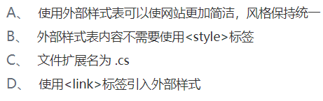

**6、 [ 单选题 ] 以下不属于javascript中提供的常用数据类型的是(C )(选择一项) **

A、 number  B、 null  C、 Connection  D、 undefined

**7、 [ 单选题 ] 键盘事件中不包括的是（A ）。 **

A、 keyover  B、 keypress  C、 keydown D、 keyup

**8、 [ 单选题 ] 页面中包含name为"selCity"的下拉框，下面清空该下拉框的JavaScript代**码正确的是 (C )(选择一项) 

A、 document.myform.selCity.options.deleteAll( ); 

B、 document.myform.selCity.options.length = 0; 

C、 document.myform.selCity.options.ClearAll( ); 

D、 document.myform.selCity.options.size = 0;

**9、 [ 单选题 ] 关于flex-direction属性值错误的是（D ）。 **

A、 column-reverse  B、 row-reverse  C、 row  D、 col

**1、 [ 填空题 ] Javascript里Math的__random（）___方法返回介于0和1之间的伪随机数。**

**2、 [ 填空题 ] Javascript里String对象通过_indexof（）___方法取第一次出现子字符 串的字符位置。**

**3、 [ 填空题 ] 在CSS3中使用（box-shadow）属性给页面文字添加阴影效果**

**4、 [ 填空题 ] jquery在常规的DOM元素中，可以使用_html()_____、__text()____两种函数获取内部数**据

**5、 [ 填空题 ] JavaScript数组_push()______方法将新元素添加到数组单位尾部， ____splice()______方法移**除数组中最后一个元素并返回该元素

**6、 [ 填空题 ] 合理的页面布局中常听过结构与表现分离，那么结构是__html_____，表现是**__css______。

1. **[ 问答题 ] 如何使用js进行DOM 操作——怎样添加、移除、移动、复制、创建和查找节点，写出相应的函数名称？（6分）**

**添加:appendChild（）；**

**移除：removeChild（）；**

**移动：**

**复制：**cloneNode();

创建：createTextNode()；

查找：getElementsByTagName()   getElementsByName()   getElementById()

1. **[ 问答题 ] jQuery中的each方法是干什么的？写出使用形式（任意一种）（6分）**

$(“button”).click(function())

{

$(“li”).each(function(){

Console.log(“$(this).text()”)});

};

1. **[ 问答题 ] 简要介绍一下css3有哪些新特性（说出至少五项）（6分）**

**css3选择器、圆角、阴影、弹性盒子、css3渐变效果**

1. **[ 编程题 ] 实现如图所示左侧宽度固定、右侧宽度自适应的两列布局（14分）**

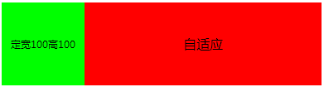

<!doctype html>

<html lang="en">

<head>

<meta charset="UTF-8">

<meta name="viewport"

content="width=device-width, user-scalable=no, initial-scale=1.0, maximum-scale=1.0, minimum-scale=1.0">

<meta http-equiv="X-UA-Compatible" content="ie=edge">

<title>demo</title>

<style type="text/css">

#wrap{

padding-left: 100px;

}

.leftpart{

float:left;

width:100px;

margin-left:-100px;

height: 100px;

background-color:greenyellow;

text-align: center;

line-height: 100px;

}

.rightpart{

float: right;

width: 100%;

height: 100px;

background-color: red;

text-align: center;

line-height: 100px;

}

</style>

</head>

<body>

<div id="wrap">

<div class="rightpart">自适应</div>

<div class="leftpart">定宽高100</div>

</div>

</body>

</html>

1. **[ 编程题 ] 页面描述如下,页面有一个div元素和一个按钮, html文档（15分）**

代码如下.

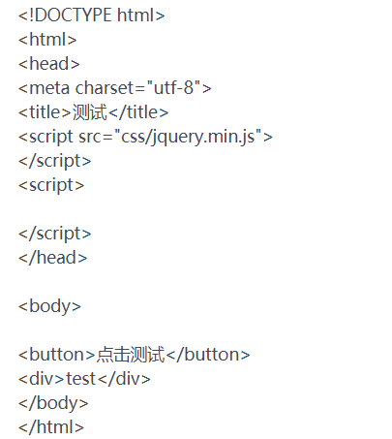

请用JQuery方法实现以下功能. 点击按钮,将div元素的宽设置为200px,高设置为200px. (注意:请将需要写入script标签内代码完成即可.)

$（“button”）.click(function(){

$(“div”).css(“width”:”200px”,”height”:”200px”)；

})